Муниципальное автономное общеобразовательное учреждение

«Центр образования № 44»

Конкурс методических разработок учебных занятий

с применением современного оборудования,

закупленного в рамках участия учреждения в мероприятии «Доброшкола» федерального проекта «Современная школа»

национального проекта «Образование»

**Методическая разработка**

**Использование интерактивного стола логопеда на индивидуальном логопедическом занятии с учащейся 1 класса с нарушением зрения**

Автор:

Недзельская Ольга Владимировна,

учитель-логопед

г. Череповец

2023 год

**Конспект индивидуального логопедического занятия с учащейся 1 класса с нарушением зрения (с использованием интерактивного стола логопеда)**

**Тема: Автоматизация звука «Л» в словосочетаниях, предложениях, тексте.**

**Цели:** Автоматизация звука «Л» в словосочетаниях, предложениях, тексте.

**Задачи:**

- автоматизировать навыки правильного произношения звука «л» в словосочетаниях, предложениях, тексте;

- ознакомить учащуюся с работой с рассказом с использованием интерактивного стола логопеда;

- упражнять учащуюся с работой с презентацией на ноутбуке.

- совершенствовать навык слухового восприятия;

- развивать навык установления грамматических связей между словами и предложениями в тексте;

- активизировать словарный запас, работать над формированием связной речи учащейся;

- развивать логическое мышление, память, внимание.

**Оборудование:** интерактивный стол логопеда с ПО «Карусель заданий» (звуковой файл – рассказ, сюжетная картина), ноутбук (презентация), карточки со словами и картинками, таблица со словами.

**Ход занятия:**

**1. Организационный момент.**

- Здравствуй, дорогой друг!

*- Сегодня у нас необычное занятие, а немного сказочное. Ты любишь сказочные истории? (Да). Тогда начнем. Сегодня нам с тобой будет помогать в работе наш волшебный экран ноутбука и волшебный интерактивный стол.*

**2. Основная часть.**

**Самоопределение к деятельности.**

- Посмотри внимательно на волшебный экран (презентация на ноутбуке). Как ты думаешь, чей это домик? (Домик Лосяша) Слайд 2

- Послушай, как я назову этого героя еще раз: Л-л-лосяш (логопед утрированно произносит автоматизируемый звук). У тебя уже появились мысли, почему мы вспомнили именно этого героя? (Его имя начинается со звука «Л»)

- Верно, его имя начинается со звука «Л», а почему нам так важно, чтобы его имя начиналось с этого звука? (Мы тренируемся говорить этот звук.)

- Хорошо, а для чего нам нужно говорить звук «Л» правильно и красиво? (Чтобы не делать ошибок при говорении и на письме.)

- Ты можешь сама сказать, что мы скорее всего сегодня будем делать на этом занятии? (Мы будем продолжать упражняться в произнесении звука «Л» в словах и предложениях, будем тренироваться его слушать.)

**Актуализация знаний.**

- Это и правда Лосяш. Лосяш очень умный, он ученый. Слайд 3 К нему часто приходят гости, чтобы узнать что-нибудь новое и интересное. Вот и сегодня к нему приедут друзья. Лосяш встал по-раньше, чтобы все успеть приготовить к этой встрече. Сначала Лосяш по привычке хорошенечко размялся. Повторяй вместе с ним. Слайд 4,5

Артикуляционная и дыхательная гимнастика(на слайде):

(АГ: Улыбка, заборчик, лопата, иголочка, качели, часики…

ДГ: «Ах, как пахнет этот цветок»)

Развитие слухового восприятия:

- Хочешь узнать, кто на чем приедет в гости к Лосяшу? Слайд 6 Подойдем к нашему волшебному интерактивному столу, который раскрывает некоторые тайны, и узнаем. Сначала послушай, какой звук можно услышать от транспортных средств. Нажимай на каждый из них и запоминай звучание. (нажимает, слушает)

- Сейчас ты будешь мне отвечать на вопрос, поэтому не забывай про наш звук «Л». На чем поехал Пин,…? (ребенок слушает звучания транспортных средств, угадывает их названия, проговаривая при этом: «Пин поехал на автобусе…». Если ответ неверный, то слышим звук ошибки и исправляем ее)

Повтор артикуляционного уклада звука: Слайд 7

- Когда к Лосяшу приходят гости, он всегда для них готовит вкусное лакомство и при этом громко поёт. Послушай как.

- Давай споем вместе с ним? (споем)

- Расскажи, как правильно петь звук «Л». (Язык ставим за верхние зубы, на «бугорки», зубы разомкнуты, губы в улыбке)

- Повторяй вместе с Лосяшем:

«Л-л-л»,

«Ла-ла-ла – сервировка для стола,

Лу-лу-лу – приглашу гостей к столу,

Ла-ло-лу-лы – вместе сядем за столы».

**Словарная работа (уточнение понимания значений слов, грамматических категорий).**

- Все готово, хозяин и гости собрались в дружеской компании. Лосяш, как самый гостеприимный хозяин, предложил своим гостям новую познавательную игру. Поиграем вместе с ними? Слайд 8

- Называется игра «Угадывай и объясняй» (на карточках). Нужно прочитать словосочетания на карточках, подумать, о чем они, выбрать нужную картинку из предложенных и объяснить свой выбор. Словосочетания записаны под цифрами, картинки обозначены буквами. (например, 1А «Золотой закат»: это вечер, время заката, а солнце изображено золотым цветом) Четко произноси звук «Л».

|  |  |  |  |
| --- | --- | --- | --- |
| **1**  **Золотой закат** | **2**  **Одинокое облако** | **3**  **Белый лось** | **4**  **Холодный океан** |
| **А** | **Б** | **В** | **Г** |
|  | | | |
| **5**  **холмы** | **6**  **Над лощиной** | **7**  **Пологие склоны** | **8**  **Лось, словно заколдованный** |
| **Д** | **Е** | **Ж** | **З** |
| **9**  **В шалаше** | **10**  **С белой полосой на лбу** | **11**  **Лучи золотого солнца** |  |
| **И** | **К** | **Л** |

- Хорошо, отлично справляешься с объяснением, молодец.

**Физминутка и зрительная гимнастика «Весёлая зарядка».**

- Сейчас немного отдохнем. Я буду называть тебе слова, а ты их покажи (движениями).

Слова: плыл, шёл, стоял, прыгал, моргал, сидел, вертелся, улыбался, хлопал (веками, в ладоши).

- Молодец, у тебя все получилось. А теперь расскажи, что ты сейчас делала. Какой звук мы говорим четко, помнишь? (звук «Л»)

**Работа с рассказом с использованием интерактивного стола логопеда.** (рассказ подобран с учётом речевой работы по автоматизации звука «Л»)

- Когда друзья уже наигрались, Лосяш начал рассказывать им свои истории. Вот одну из них ты сейчас тоже услышишь. Подходи к нашему волшебному интерактивному столу. Посмотри на картинку на экране, что здесь изображено? (рассматриваем и обсуждаем иллюстрацию)

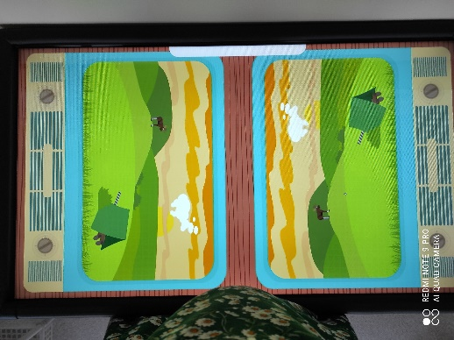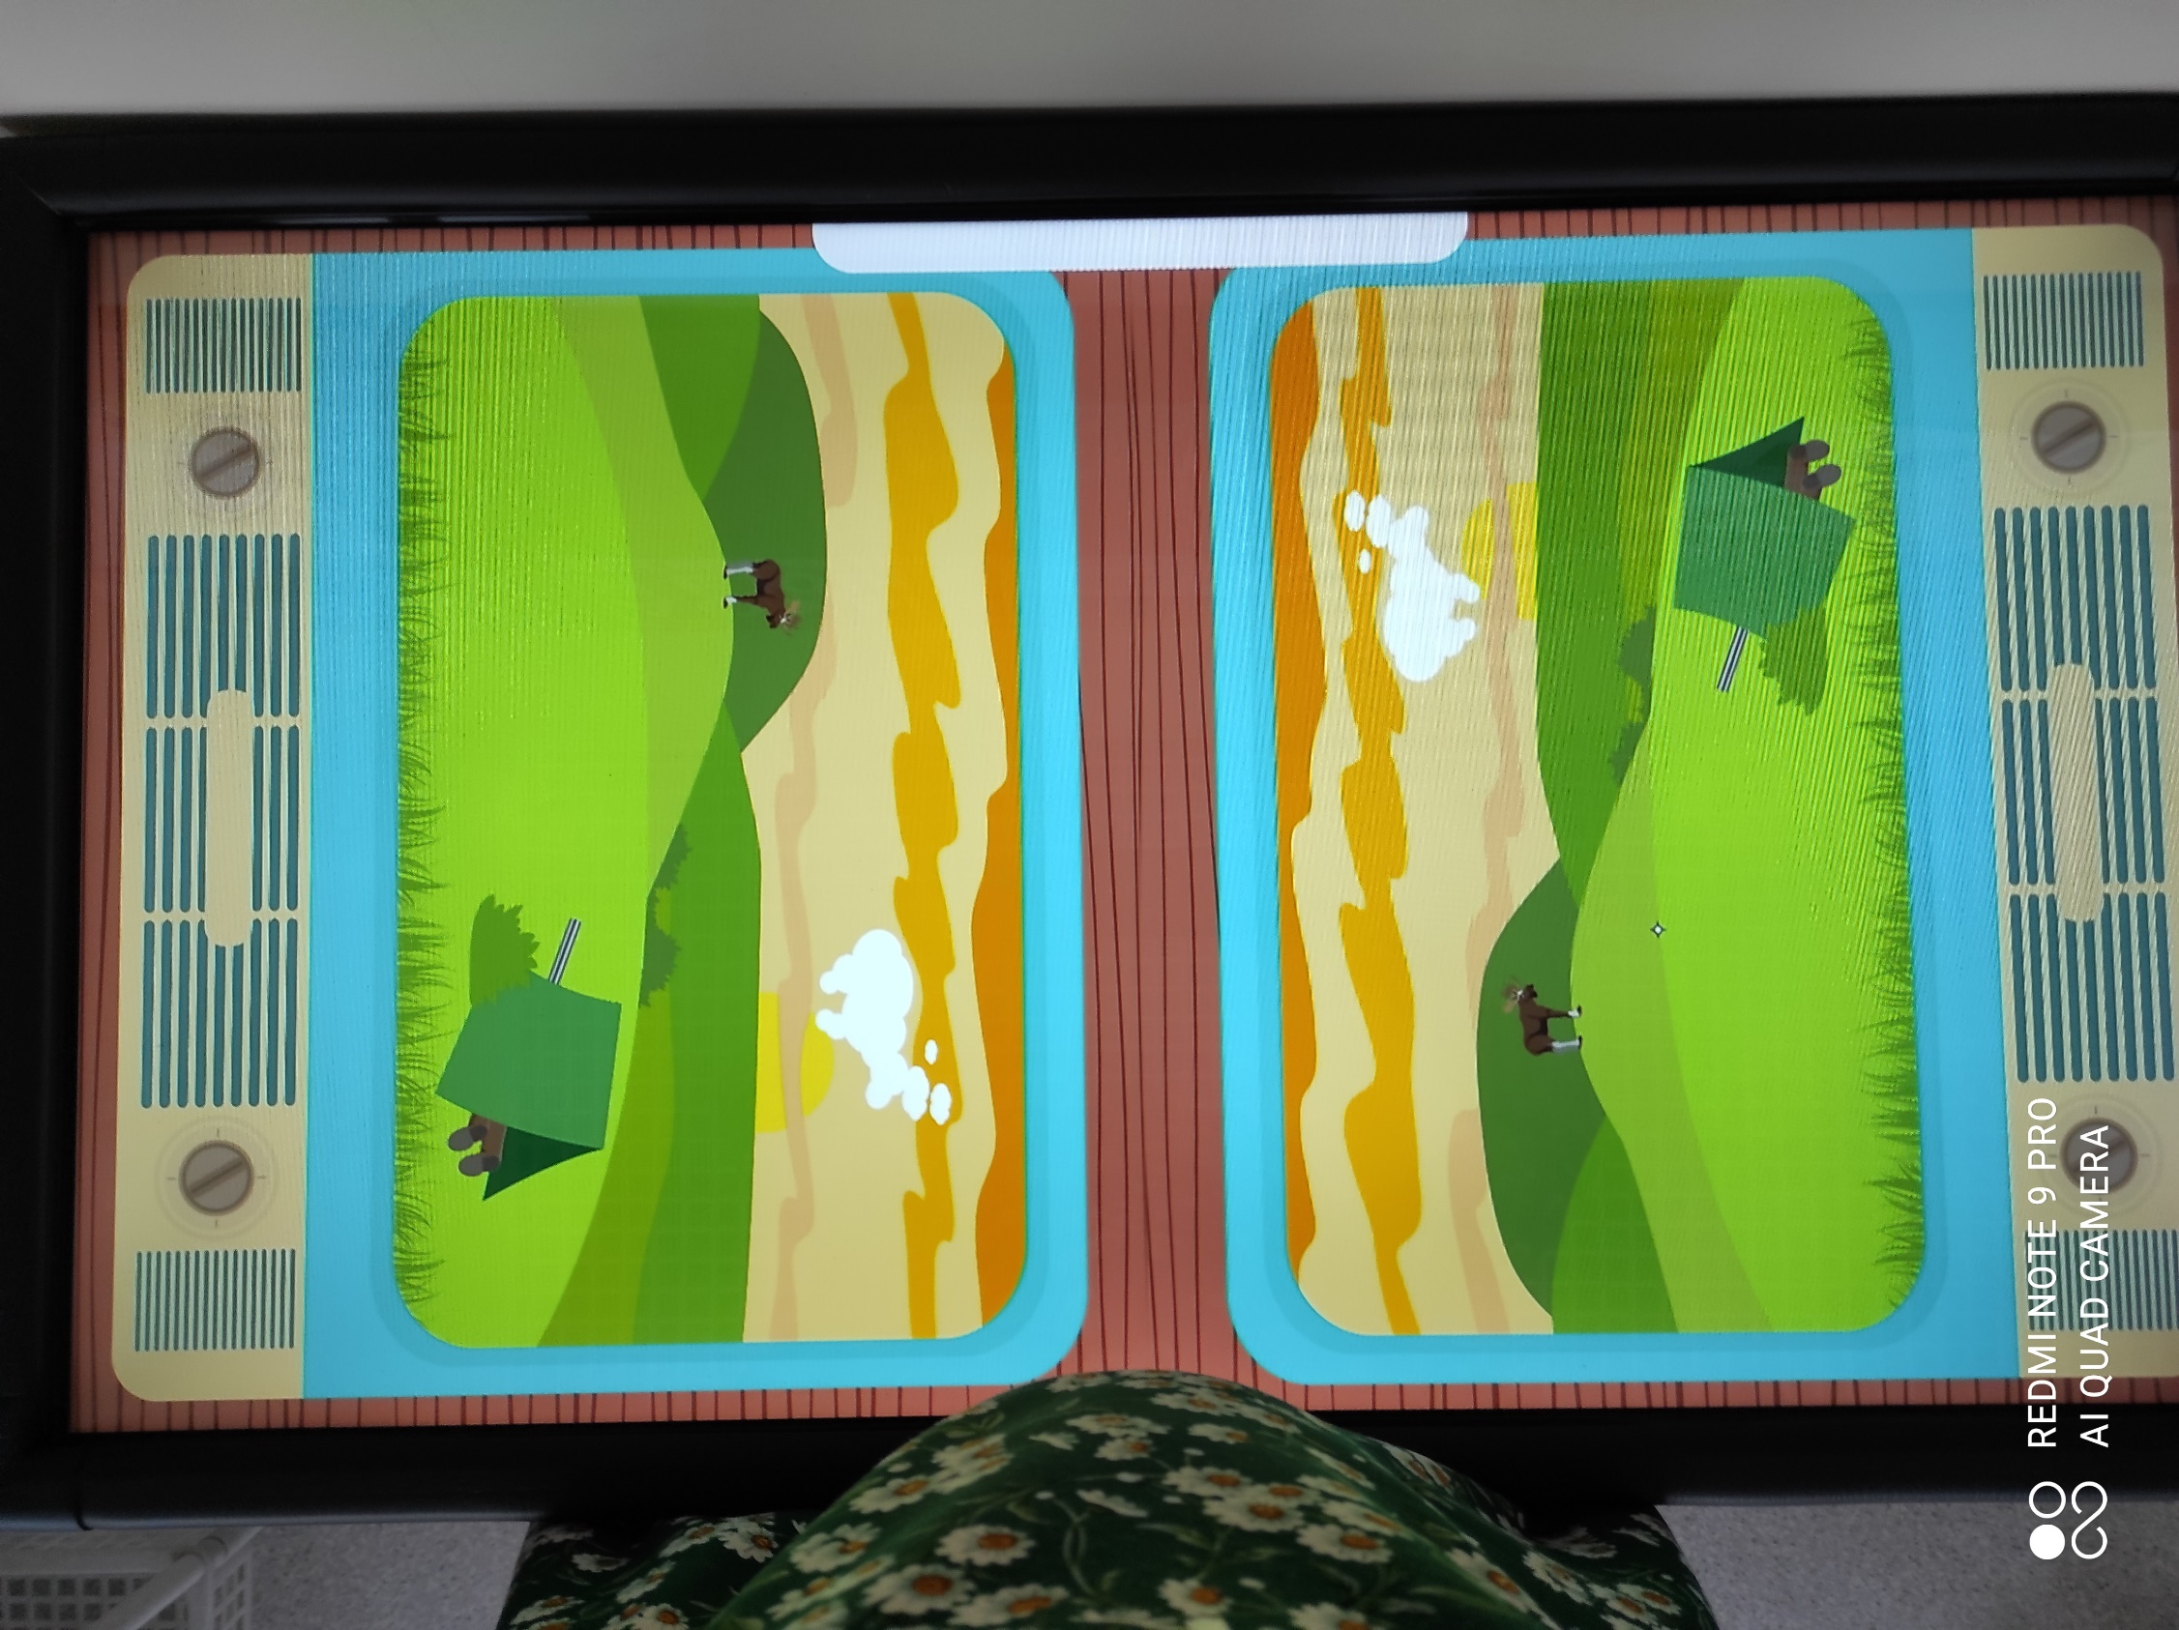 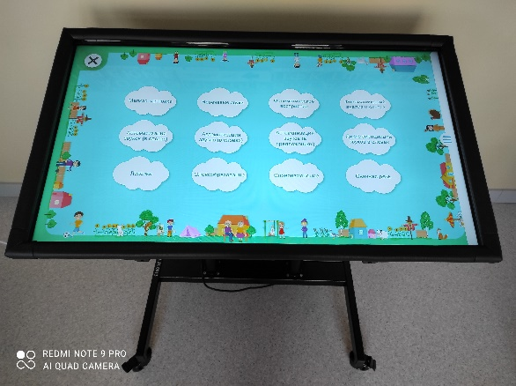

- Нажимай на экран, внимательно слушай рассказ, подумай, какие знакомые словосочетания тебе встретились.

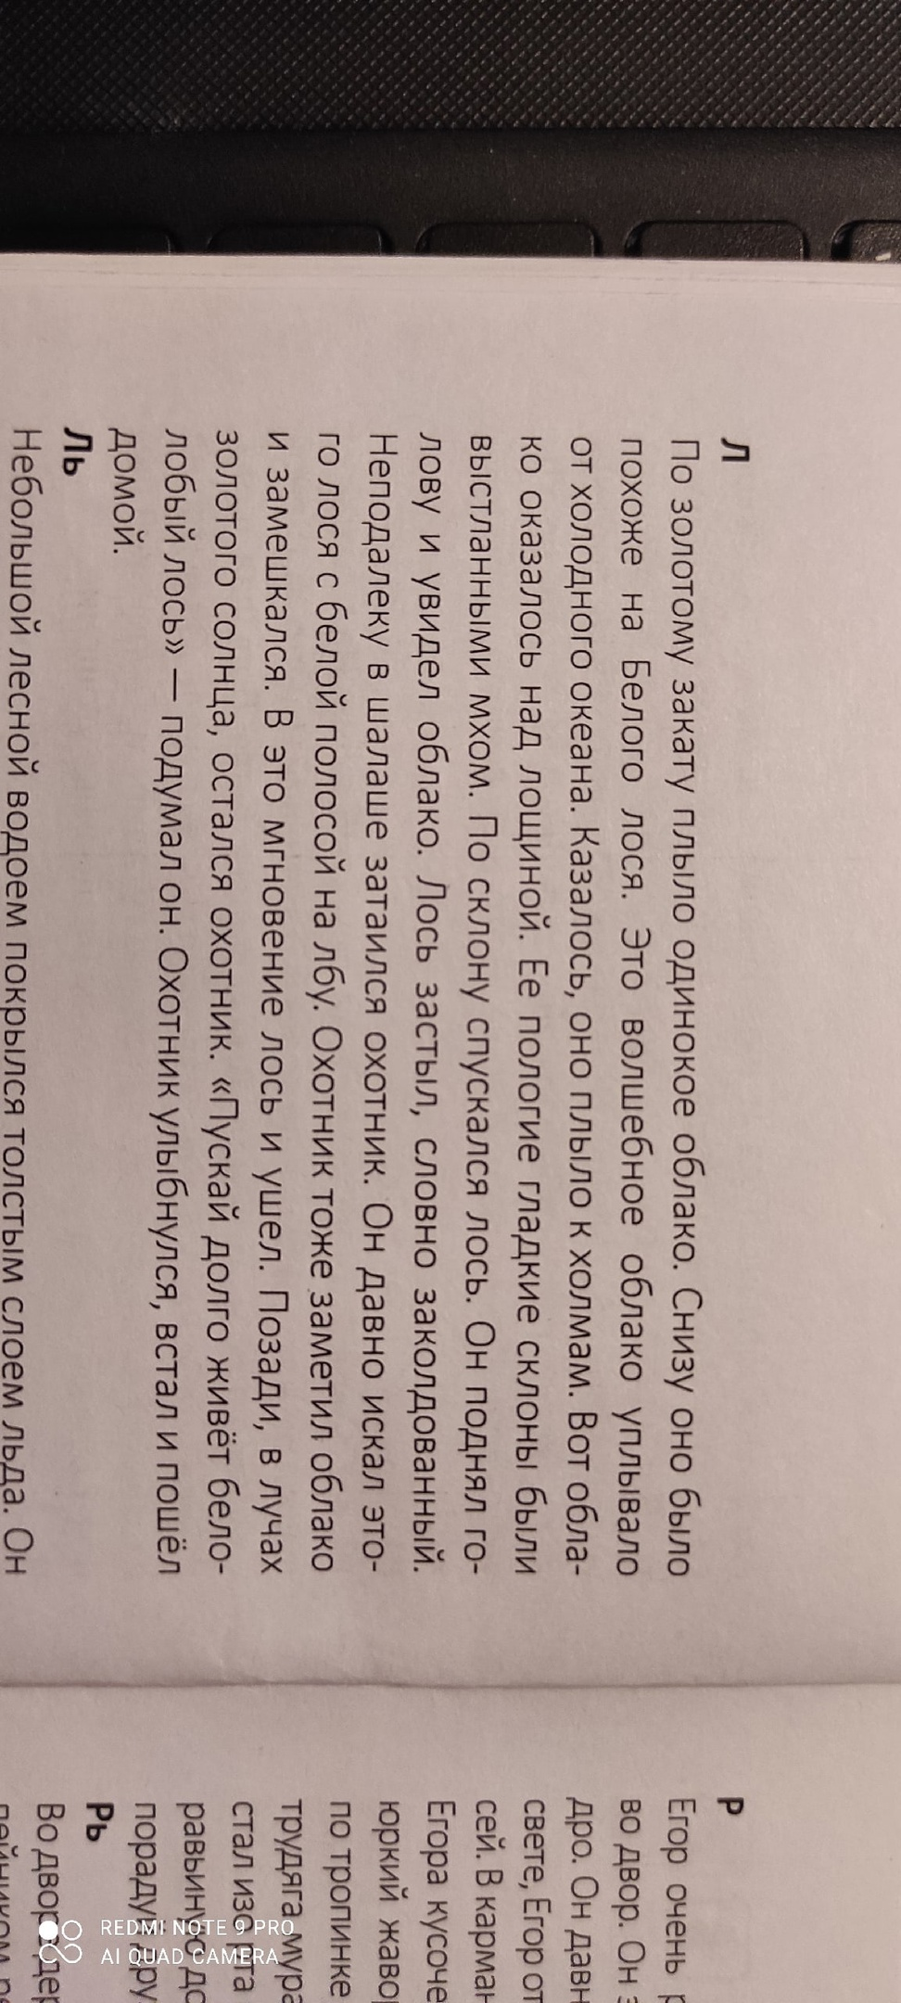

- Прочитай слова в таблице. Четко произноси звук «Л».

( над пониманием и уточнением смысла данных слов работа проводилась на предыдущем занятии)

|  |
| --- |
| ПЛЫЛО |
| БЫЛО ПОХОЖЕ |
| УПЛЫВАЛО ОТ |
| ПЛЫЛО К |
| ОКАЗАЛОСЬ НАД |
| СПУСКАЛСЯ |
| ПОДНЯЛ |
| УВИДЕЛ |
| ЗАСТЫЛ |
| ЗАТАИЛСЯ |
| ИСКАЛ |
| ЗАМЕТИЛ |
| ЗАМЕШКАЛСЯ |
| УШЁЛ |
| СТОЯЛ |
| ПУСКАЙ ЖИВЁТ |
| ПОДУМАЛ |
| УЛЫБНУЛСЯ |
| ВСТАЛ |
| ПОШЁЛ |

- Что это за слова такие? (Слова-действия)

- Правильно, это слова-действия. Они нам помогут повторить эту историю. Послушай ее еще раз. (слушают)

**Пересказ текста.**

- Расскажи историю Лосяша самостоятельно, используя слова из таблицы. Какой звук ты постараешься произносить четко? Как правильно его нужно произносить? (пересказ)

- Умница, ты справилась с этим трудным заданием. Я думаю, и Лосяш, и все его друзья довольны, что ты такая внимательная слушательница. Лосяш и его друзья прощаются с нами: «До новых встреч!»

**3. Итог занятия.**

- Давай вспомним, какие задачи мы ставили себе сегодня перед занятием. (тренироваться говорить звук «Л», учиться его слышать)

- Как ты думаешь, мы справились с этими задачами? (да).

**Рефлексия**

Мне очень хочется узнать твое мнение о занятии. Выбери подходящий смайлик.

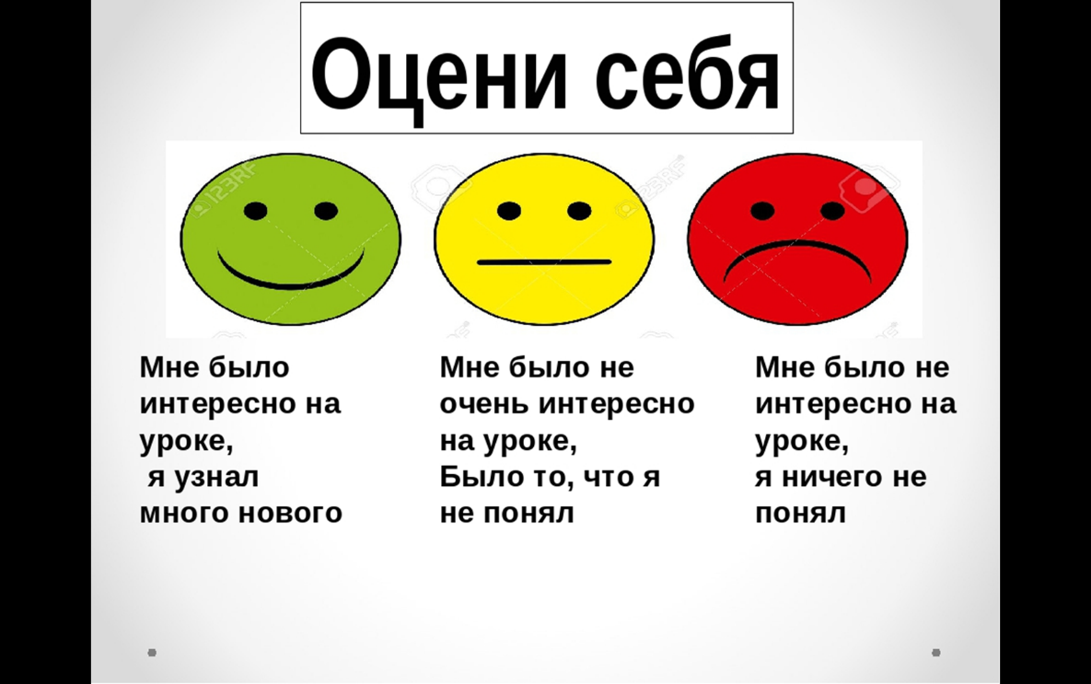

- Ты молодец! Слайд 9 Замечательно работала, была активна на занятии. Я желаю, чтобы у тебя всегда все получалось и в дальнейшем, чтобы ты справлялась со всеми поставленными задачами и чтобы всегда все заканчивалось ХОРОШО, как в той истории про лося.

**Пояснительная записка**

**Краткая характеристика обучающейся:**

Индивидуальное занятие разработано для ребенка 1В класса с нарушением зрения и ФФН. С ребенком проводится работа по постановке и автоматизации звука «Л» на протяжении двух месяцев.

В речи девочки отмечалась замена данного звука, она его плохо различала среди других звуков родного языка. Отмечается также «вербализм» речи, то есть не все слова, которые слышит и использует ребенок для говорения, оказываются ей понятны.

Поэтому, с учащейся проводятся индивидуальные логопедические занятия по коррекции звука «Л», по расширению лексического запаса и развитию связной речи.

**Характеристика интерактивного стола логопеда:**

С каждым днем техника идет все дальше и дальше. И без ее технологий и устройств мы уже обойтись не можем. Вот и сегодня нам хочется показать, как мы активно внедряем данные новые технологии в нашу работую.

**Интерактивный стол** – представляет собой интерактивный учебный центр с сенсорной поверхностью управление которой происходит с помощью прикосновений рук человека или других предметов. Он был специально разработан для детей и дает им возможность совместно выполнять интерактивные задания и участвовать в обучающих и развивающих играх, упражнениях. Новая уникальная технология позволяет считывать более 40 одновременных касаний, что делает его незаменимым для совместной работы небольших групп учащихся. Этот стол может выполнять роль компьютера так как в нем уже встроен процессор, камера и проектор. При включении стола запускается программное обеспечение смарт проектор проецирует изображение экрана на поверхность, динамики воспроизводят аудиофайлы с компьютера, а камера обнаруживает прикосновения детей к поверхности. Благодаря совместной работе этих компонентов учащиеся могут взаимодействовать по столу.

**Цель работы с интерактивным столом логопеда:**

* Формирование, развитие,  активизация  словаря.
* Автоматизация поставленных звуков  в словах, предложениях.
* Развитие познавательных процессов: памяти, внимания  в освоении и закреплении новых знаний.
* Развитие тонкой координации движений, мелкой моторики рук.
* Приобщения детей к современным техническим средствам.

**Актуальность:**

Использования интерактивных столов  обусловлена социальной потребностью в повышении качества обучения, воспитания детей,  практической потребностью в использовании в образовательных учреждениях современных технических средств.

**В  заключение…**

Подводя итог, хочу сказать,  что использование интерактивного стола в процессе коррекции нарушений речи детей позволяет более эффективно устранять речевые недостатки,  тем самым преодолевать преграды на  пути достижения успеха  ребёнка.

    Но необходимо помнить, что,  интерактивный стол — это не волшебная палочка  которая за один час занятий перенесёт  ребенка  в новый мир и сделает сразу умным и развитым.

Как и любые занятия,  интерактивные  игры требуют времени, правильного применения, терпения  и  заботы со стороны взрослых. Только тогда  эти занятия дадут эффект.